**AEROFLOT TOUR RUSSIA**

**AURORA HUNTING**

**MOSCOW-MURMANSK**

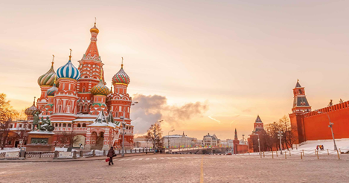

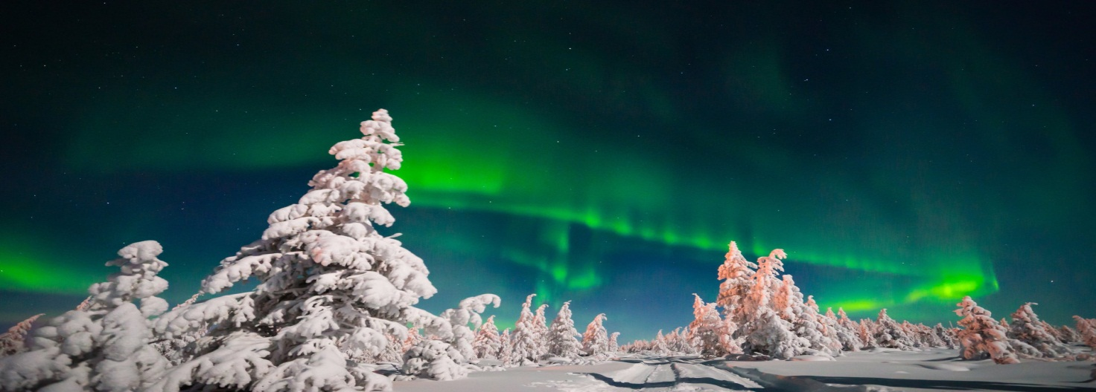

**นำชมความยิ่งใหญ่ของเมืองหลวงมอสโคว์**

**สัมผัสประสบการณ์ครั้งหนึ่งในชีวิต ชมแสงเหนือ ณ เมืองมูร์มันสค์**

**“พักโรงแรมระดับ 4 ดาวทั้ง 2 เมือง”**

**พร้อมไกด์ผู้ชำนาญเส้นทางบินตรงโดยสายการบินแอโรฟลอต**

**“ราคาทัวร์เต็มรูปแบบเพียง 66,000 บาทเท่านั้น”**

|  |
| --- |
| **1.วันแรกของการเดินทาง กรุงเทพ – มอสโคว์ (ใช้เวลาเดินทาง 9 ชั่วโมง 50 นาที)** |

**08.00 น.** คณะพร้อมกันที่สนามบินสุวรรณภูมิ อาคารผู้โดยสารขาออก ชั้น **4**

ประตูทางเข้าหมายเลข **7 – 8**  เคาน์เตอร์เช็คอิน **N11 – 20**

เจ้าหน้าที่ทัวร์คอยให้การต้อนรับ และอำนวยความสะดวกแก่ท่านก่อนการเดินทาง

**10.00 น.** **ออกเดินทางจากกรุงเทพสู่กรุงมอสโคว์ โดยสายการบินแอโรฟลอต เที่ยวบินที่ SU271**

**\*\*\*บริการอาหารกลางวัน และอาหารเย็น บนเครื่อง\*\*\***

**15.50 น. ถึงสนามบินนานาชาติเชเรเมตเยโว อาคารF กรุงมอสโคว์**

**(เวลาท้องถิ่นช้ากว่าประเทศไทย 4 ชม.)**

หลังจากผ่านพิธีการตรวจคนเข้าเมืองแล้ว นำท่านเดินทางเข้าสู่ตัวเมือง

**ค่ำ รับประทานอาหารค่ำที่ภัตตาคารอาหารจีน**

**เข้าสู่โรงแรมที่พักระดับ 4 ดาว** **HOLIDAY INN SOLKONIKI HOTEL หรือเทียบเท่า**

|  |
| --- |
| **2.วันที่สองของการเดินทาง มอสโคว์ – จัตุรัสแดง – มูร์มันสค์ – AURORA HUNTING** |

**เช้า รับประทานอาหารเช้า ณ ห้องอาหารของโรงแรม**

นำชมความวิจิตรงดงามของ **กรุงมอสโคว์** เมืองหลวงของอดีตสหภาพโซเวียตที่ยิ่งใหญ่ ชมย่านธุรกิจการค้า **จัตุรัสแดง**  ที่มีความสำคัญในหน้าประวัติศาสตร์การเมืองรัสเซียมาจนปัจจุบัน ในบริเวณจัตุรัสอันยิ่งใหญ่แห่งนี้ ท่านจะได้พบกับสิ่งก่อสร้างสำคัญมากมาย อาทิ **สุสานเลนิน** บุรุษที่โลกไม่มีวันลืม **อาคารพิพิธภัณฑ์ประวัติศาสตร์** ตึกสีแดงเด่นเป็นตระหง่าน **นาฬิกายักษ์** ที่มีเส้นผ่าศูนย์กลางกว้างกว่าอุโมงค์รถไฟใต้ดิน **มหาวิหารเซ็นต์บาซิล** สถาปัตยกรรมชิ้นเอกของรัสเซีย ซึ่งกษัตริย์อีวานจอมโหดสั่งให้สร้างขึ้น และให้ควักดวงตาของ สองสถาปนิกผู้ออกแบบวิหารนี้ออก เพื่อไม่ให้สามารถออกแบบสิ่งก่อสร้างใด ๆ ให้สวยงามกว่านี้ได้อีก วิหารนี้ตั้งตระหง่านอยู่ใจกลางเมือง เปรียบเสมือนสัญลักษณ์ของกรุงมอสโคว์ **นำชมห้างสรรพสินค้ากุม GUM** **DEPARTMENT STORE** ที่หรูหรามากที่สุดในรัสเซียเป็นแหล่งรวมสินค้าแบรนด์เนมจากทั่วโลก และเป็นแหล่งช้อปปิ้งของเศรษฐีรัสเซีย ภายในตัวอาคารตกแต่งอย่างงดงามหรูหรา

มีนิทรรศการสำคัญผลัดเปลี่ยนให้ชมตลอดทั้งปี

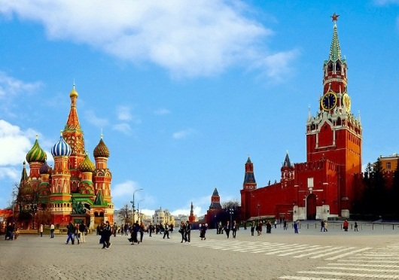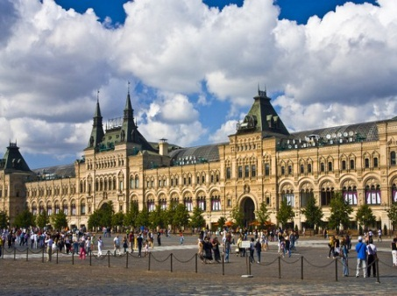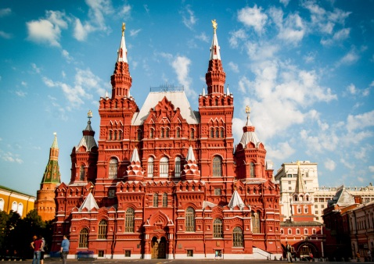

**11.30 น. รับประทานอาหารกลางวันที่ภัตตาคารอาหารยุโรป**

**เดินทางสู่สนามบินเชเรเมตเยโว**

**15.10 น. ออกเดินทางสู่เมืองมูร์มันสค์ โดยสายการบินแอโรฟลอต เที่ยวบินที่ SU1324**

**17.40 น. เดินทางถึงเมืองมูร์มันสค์** เมืองท่าขนาดใหญ่ทางขั้วโลกเหนือ ตั้งอยู่บริเวณอ่าวโคลา(Kola Bay) มีอาณาเขตติดกับประเทศฟินแลนด์ และนอร์เวย์ ซึ่งเป็นเมืองท่าที่สําคัญในการมุ่งหน้าออกสู่มหาสมุทรอาร์กติก

**ค่ำ รับประทานอาหารค่ำที่ภัตตาคารยุโรป**

**เข้าสู่โรงแรมที่พักระดับ 4 ดาว** **AZIMUTH HOTEL หรือเทียบเท่า (พัก 2 คืน)**

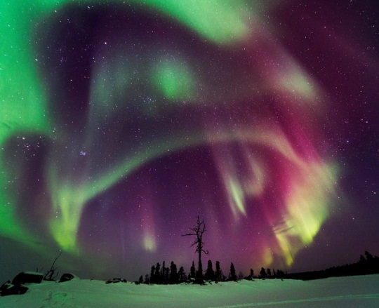**21.00 น.** นําท่านตามล่าหาแสงเหนือ (Northern lights) หรือ

แสงออโรร่า (Aurora borealis) เป็นปรากฏการณ์ทางธรรมชาติ ที่จะปรากฏในตอนกลางคืนยามที่ท้องฟ้าโปร่ง ในช่วงหน้าหนาวเท่านั้นแสงออโรร่า จะปรากฎเป็นแสงสีเขียวพาดผ่านท้องฟ้ายามค่ำคืน *** การพบเห็นปรากฏการณ์แสงเหนือ เป็นปรากฏการณ์ทางธรรมชาติ ไม่สามารถกำหนดหรือทราบล่วงหน้าได้ โอกาสที่จะได้เห็นขึ้นอยู่กับสภาพอากาศเป็นสําคัญ ***

|  |
| --- |
| **3.วันที่สามของการเดินทาง มูร์มันสค์ – หมู่บ้านซามิ – นั่งกวางเรนเดียร์ลากเลื่อน – LENIN ICE**  **BREAKER – อนุสาวรีย์ทหารนิรนาม – โบสถ์นิโคลัส – AURORA HUNTING** |

**เช้า รับประทานอาหารเช้า ณ ห้องอาหารของโรงแรม**

**09.00 น.** นำท่านเดินทางสู่**หมู่บ้านซามิ (ระยะทาง 111 กม. ใช้เวลาเดินทาง 2 ชม.)** หมู่บ้านชาวพื้นเมืองแห่งเขตทุนดร้าที่ท่านจะได้สัมผัสถึงวิถีชีวิต ศิลปะวัฒนธรรม ประเพณี และการแต่งกายของชาวพื้นเมืองซามิที่ใช้ชีวิตอาศัยอยู่ตั้งแต่บรรพบุรุษในแถบตอนเหนือของคาบสมุทรโคลาและคาบสมุทรสแกนดิเนเวีย โดยสืบสานวิถีชีวิตดั้งเดิมชมสัตว์เมืองหนาวเช่น กวางเรนเดียร์ หมาป่า เพื่อใช้ประโยชน์ในการเดินทาง รวมทั้งเป็นเป็นสัตว์เศรษฐกิจ และสัมผัสประสบการณ์นั่งรถลากเลื่อนโดยกวางเรนเดียร์, รถสโนว์โมบิล อีกทั้งท่านจะได้ศึกษาประวัติศาสตร์และสัมผัสวิถีชีวิต ของชาวซามิ โดยใช้ชีวิตตามหลักธรรมชาติ ยึดถือหลัก ธาตุทั้ง 4 ดิน น้ำ ลม ไฟ และปัจจัยในการดำรงชีวิต 5 ข้อ คือ ความรัก ความสุข โชคชะตา เวรกรรม สุขภาพ ให้ท่านได้ขอพรจากสิ่งศักดิ์ตามความเชื่อของชนเผ่า สนุกกับกิจกรรมต่างๆโดยไม่มีค่าใช้จ่ายเพิ่มเติม (กิจกรรมขึ้นอยู่กับสภาพอากาศ) นั่งรถเทียมกวางเรนเดียร์ลากเลื่อน, นั่งรถสโนว์โมบิลตะลุยหิมะ, ให้อาหารกวางเรนเดียร์, ร่วมกิจกรรมเล่นเกมส์แบบพื้นเมือง, ใส่ชุดพื้นเมืองถ่ายรูปกับมุมสวยๆในหมู่บ้าน

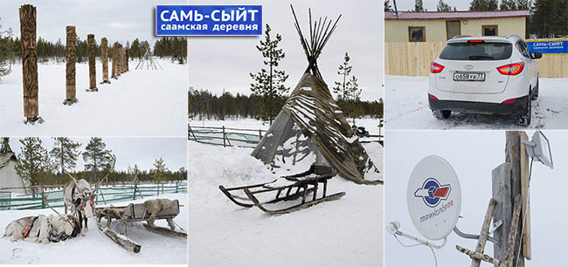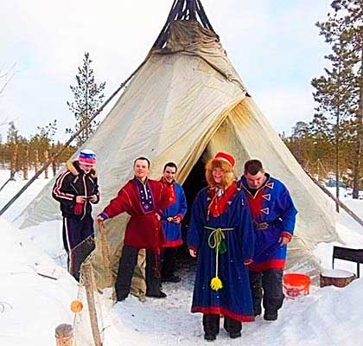

**12.00 น. รับประทานอาหารกลางวันแบบพื้นเมืองที่หมู่บ้านซามิ**

**บ่าย**  สนุกกับกิจกรรมต่างๆ จนได้เวลาอันสมควร นำท่านเดินทางกลับเมืองมูร์มันสค์

นําท่านเที่ยวชมสิ่งก่อสร้างสำคัญๆต่างๆของเมือง เก็บภาพความประทับใจกับ **LENIN ICE BREAKER** เรือทําลายน้ำแข็งพลังนิวเคลียร์ (Nuclear powered Icebreakers) ซึ่งเป็นเรือทําลายน้ำแข็งพลังนิวเคลียร์รุ่นแรก เปิดตัวเมื่อปี ค.ศ. 1957 และได้ปลดประจำการแล้ว ในอดีตเรือลำนี้ใช้ตัดน้ำแข็งเพื่อเปิดทางน้ำแข็งให้เรือเดินสมุทรในการขนส่งสินค้า จากนั้นนำท่านชม**อนุสาวรีย์ทหารนิรนาม(Alyosha Memorial)** ที่สร้างขึ้นเพื่ออุทิศให้กับเหล่าทหารกองทัพของโซเวียตที่สามารถตรึงกองกำลังเพื่อหยุดยั้งการรุกคืบจากกองทัพเยอรมัน เป็นรูปปั้นขนาดสูงถึง 35.5 เมตร สูงเป็นอันดับสองของรัสเซียและมีน้ำหนักกว่า 5,000 ตัน สมควรแก่เวลานำท่านชม**โบสถ์นิโคลัส (St. Nicholas Cathedral)** โบสถ์ออโธดอกซ์แห่งนี้สร้างขึ้นเมื่อปี 1986-1989 ช่วงปลายการปกครองแบบคอมมิวนิสต์ ประชาชนต่างเรียกร้องให้มีศูนย์รวมจิตใจ โบสถ์นี้จึงสร้างด้วยสถาปัตยกรรมแบบเรียบง่าย แต่กลับแฝงด้วยศรัทธาจากประชาชน

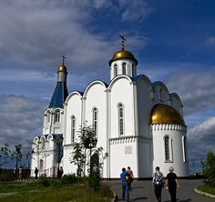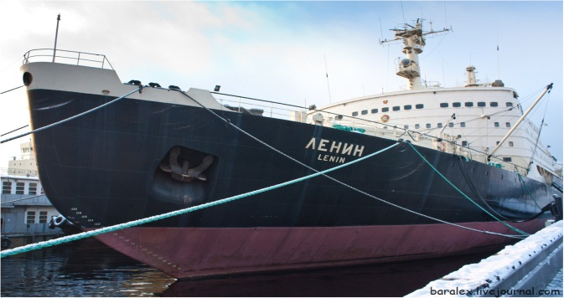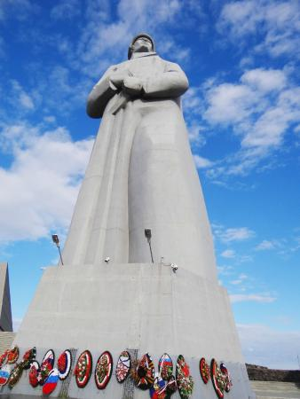

**ค่ำ รับประทานอาหารค่ำที่ภัตตาคารอาหารยุโรป**

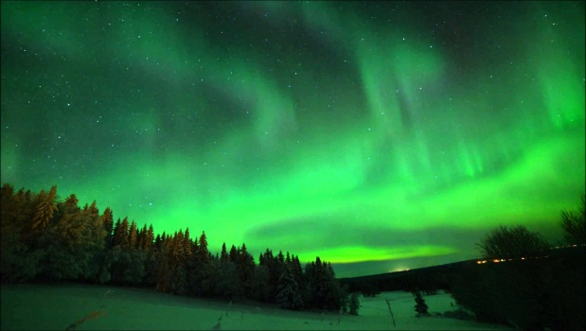**21.00 น.** นําท่านตามล่าหาแสงเหนือ (Northern lights) หรือ แสงออโรร่า (Aurora borealis) เป็นปรากฏการณ์ทางธรรมชาติ ที่จะปรากฏในตอนกลางคืนยามที่ท้องฟ้าโปร่ง ในช่วงหน้าหนาวเท่านั้นแสงออโรร่า จะปรากฎเป็นแสงสีเขียวพาดผ่านท้องฟ้ายามค่ำคืน

*** การพบเห็นปรากฏการณ์แสงเหนือเป็นปรากฏการณ์ทางธรรมชาติ ไม่สามารถกำหนดหรือทราบล่วงหน้าได้ โอกาสที่จะได้เห็นขึ้นอยู่กับสภาพอากาศเป็นสําคัญ ***

**เข้าสู่โรงแรมที่พักระดับ 4 ดาว** **AZIMUTH HOTEL หรือเทียบเท่า**

|  |
| --- |
| **4.วันที่สี่ของการเดินทาง มูร์มันสค์ – มอสโคว์ – ตลาดอิสไมโลโว – ละครสัตว์** |

**เช้า รับประทานอาหารเช้า ณ ห้องอาหารของโรงแรม**

**เดินทางสู่สนามบิน เชคอินไฟล์ท SU1321**

**10.35 น. ออกเดินทางสู่มอสโคว์ โดยสายการบินแอโรฟลอต เที่ยวบินที่ SU1321**

**12.55 น. เดินทางถึงสนามบินเชเรเมตเยโว**

**บ่าย รับประทานอาหารกลางวันที่ภัตตาคารอาหารยุโรป**

นำท่านสู่ย่านสินค้าราคาถูก **อิสไมโลโว มาร์เก็ต** ซึ่งเป็นแหล่งช้อปปิ้งสิ้นค้าของที่ระลึกของรัสเซีย ที่ใหญ่ที่สุดในกรุงมอสโคว์ ให้เวลาท่านเดินชมและเลือกซื้อผลงานศิลปะ ภาพวาดต่างๆ รวมถึงสินค้าท้องถิ่น ของที่ระลึกพื้นเมืองเช่น ผ้าพันคอ หมวก งานไม้แกะสลัก กล่องดนตรี ตุ๊กตามาทรอชก้า คาร์เวียร์ ว้อดก้า นาฬิการัสเซีย กล้องส่องทางไกล ช็อกโกแลต

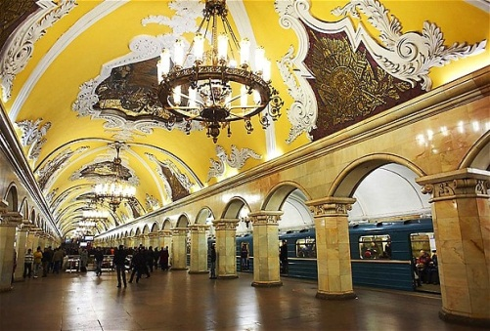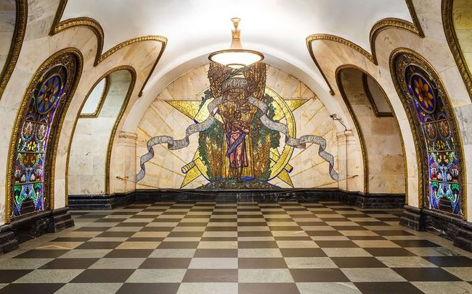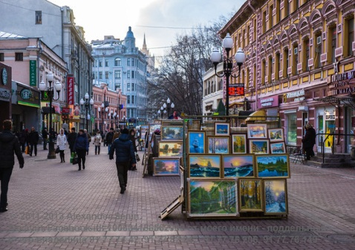

**18.00 น. ชมละครสัตว์ชื่อดังก้องโลก รัสเซี่ยนเซอร์คัส ”**

**20.30 น.** **รับประทานอาหารค่ำที่ภัตตาคารอาหารจีน**

**เข้าสู่โรงแรมที่พักระดับ 4 ดาว** **HOLIDAY INN SOLKONIKI HOTEL หรือเทียบเท่า**

|  |
| --- |
| **5.วันที่ห้าของการเดินทาง มอสโคว์ – พระราชวังเครมลิน – อาร์เมอร์รี่แชมเบอร์ – สถานีรถไฟใต้ดิน** |

**เช้า รับประทานอาหารเช้า ณ ห้องอาหารของโรงแรม**

นำท่านเดินทางสู่ **พระราชวังเครมลิน** นำท่านชมสัญลักษณ์แห่งอำนาจและความยิ่งใหญ่ของรัสเซีย ชมสถาปัตยกรรมในศตวรรษที่ 15 ที่ยิ่งใหญ่สวยงาม อันเป็นจุดกำเนิดแห่งประวัติศาสตร์รัสเซียที่มีอายุยาวนานกว่า 850 ปี จากนั้น **เข้าชมพิพิธภัณฑ์อาร์เมอร์รี่แชมเบอร์** ซึ่งเป็นที่เก็บสมบัติล้ำค่าของกษัตริย์รัสเซีย อาทิเครื่องราชกกุธภัณฑ์ ชุดเครื่องทรงราชาภิเษก มงกุฎของพระเจ้าซาร์ เครื่องเพชรและอัญมณีโบราณ รถม้าโบราณ พิพิธภัณฑ์ศาสตราวุธ และบัลลังก์แบบต่าง ๆ ของพระเจ้าซาร์ ตลอดจนเครื่องใช้ในพระราชสำนัก ชมผลงานของช่างออกแบบเครื่องเพชรชื่อก้องโลก FABERGE ช่างในราชสำนักรัสเซีย ที่ล้นเกล้า ร.5 โปรดเกล้าให้ออกแบบเครื่องใช้และเครื่องประดับเป็นจำนวนมาก จนทำให้ประเทศสยามเป็นชาติเดียวในเอเชียที่มีชิ้นงานของ FABERGE ครอบครองมากที่สุด จากนั้น นำชมโบสถ์อัสสัมชัญที่ใช้ในการประกอบพิธีบรมราชาภิเษก, ป้อมปืนใหญ่,หอระฆังพระเจ้าอีวานและชมระฆังยักษ์ที่ใหญ่ที่สุดในโลก

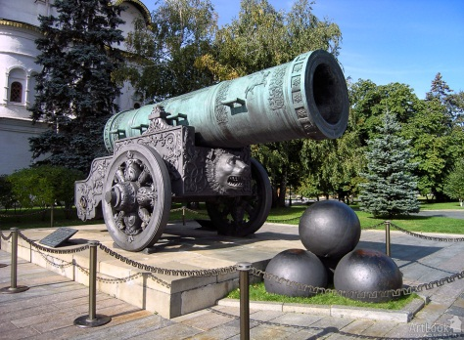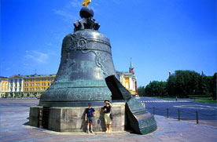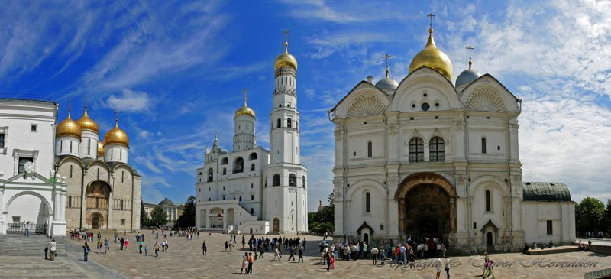

**เที่ยง รับประทานอาหารกลางวันที่ภัตตาคารอาหารยุโรป**

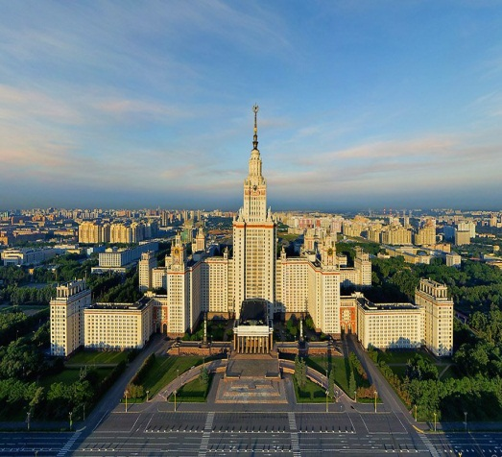**บ่าย** นำชม**สถานีรถไฟใต้ดิน**กรุงมอสโคว์ ท่านจะได้พบกับความลงตัวของการผสมผสานเทคโนโลยีเข้ากับสถาปัตยกรรมหลากหลายรูปแบบ จนได้รับการยกย่องว่าเป็นสถานีรถไฟใต้ดินแห่งเดียวในโลกที่มีศิลปะที่งดงามยิ่ง ว่ากันว่า **METRO** ของที่นี่เป็นทั้งสถานีรถไฟใต้ดิน เป็นทั้งพิพิธภัณฑ์ รวมทั้งเป็นหลุมหลบภัยในยามสงครามด้วย

นำท่านขึ้นสู่จุดสูงสุดของเมืองมอสโคว์ **สแปร์โรว์ฮิล หรือ เลนินฮิล** ซึ่งเป็นที่ตั้งของ**มหาวิทยาลัยมอสโคว์** ชมความวิจิตรงดงามของตัวอาคารมหาวิทยาลัยมอสโคว์ ซึ่งเป็นหนึ่งในเจ็ดอาคารสไตล์สตาลินกอธิคอิสระให้ท่านชื่นชมทัศนียภาพอันสวยงามกว้างไกลของตัวเมืองมอสโคว์ พร้อมเก็บภาพประทับใจได้ตามอัธยาศัย

**15.00 น. นำท่านเดินทางสู่สนามบิน เชคอินไฟล์ท SU270**

**19.20 น. ออกเดินทางกลับกรุงเทพฯ โดยสายการบินแอโรฟลอต เที่ยวบินที่ SU270**

**\*\*\*บริการอาหารค่ำ และเครื่องดื่ม ชา/กาแฟ บนเครื่อง\*\*\***

|  |
| --- |
| **6.วันที่หกของการเดินทาง กรุงเทพฯ** |

**\*\*\*บริการอาหารเช้า และเครื่องดื่ม ชา/กาแฟ บนเครื่อง\*\*\***

**08.30 น. ถึงสนามบินสุวรรณภูมิ โดยสวัสดิภาพและความประทับใจ**

☺☺☺☺☺☺☺☺☺

**❖ กำหนดการเดินทาง** เดินทางทุกๆ วันศุกร์ ตลอดเดือน พฤศจิกายน, ธันวาคม 2560

**คณะที่ 1.** 10 – 15 พ.ย. 60  **คณะที่ 4.** 01 – 06 ธ.ค. 60

**คณะที่ 2.** 17 – 22 พ.ย. 60 **คณะที่ 5.** 08 – 13 ธ.ค. 60

**คณะที่ 3.** 24 – 29 พ.ย. 60 **คณะที่ 6.** 15 – 20 ธ.ค. 60

**คณะที่ 7.** 22 – 27 ธ.ค. 60

## ❖ อัตราค่าบริการ พฤศจิกายน, ธันวาคม

ผู้ใหญ่ พักห้องคู่ ท่านละ  **66,000.-** บาท

ผู้ใหญ่ พักห้องคู่ (รวมกัน3 ท่าน/ราคาท่านที่ 3) **64,000.-** บาท

เด็กอายุต่ำกว่า 12 ปี พักกับผู้ใหญ่ 1 ท่าน  **61,000.-** บาท

พักห้องเดี่ยว เพิ่มท่านละ  **5,000.-** บาท

## ❖ อัตราค่าบริการรวม

## 🗹 ตั๋วเครื่องบินแบบกรุ๊ป ชั้นประหยัดเส้นทาง BKK-SVO-MMK-SVO-BKK โดยสายการบินแอโรฟลอต

รวมค่าภาษีน้ำมันและสนามบิน /กระเป๋าสัมภาระโหลดใต้ท้องเครื่อง 1 ใบน้ำหนักไม่เกิน 23 กิโลกรัม

## 🗹 โรงแรมที่พักระดับ 4 ดาว 4 คืน ห้องคู่ (พักเดี่ยวเพิ่มตามที่ระบุ)

## 🗹 ค่าเข้าชมสถานที่ต่างๆ ตามรายการ

## 🗹 ค่าอาหารทุกมื้อ ตามที่ระบุในรายการ

## 🗹 น้ำดื่มวันละ 1 ขวด

🗹 เจ้าหน้าที่ (ไกด์ไทยพูดภาษารัสเซีย) คอยอำนวยความสะดวกตลอดการเดินทาง

🗹 ค่าพาหนะในการเดินทาง รถบัสปรับอากาศมาตรฐาน 45 ที่นั่ง

🗹 ค่ากรมธรรม์ประกันอุบัติเหตุการเดินทาง วงเงิน 1,000,000 บาท ตามเงื่อนไข (แบบกลุ่ม)

**❖ อัตราค่าบริการไม่รวม**

🗷 ค่าขนกระเป๋าเดินทางน้ำหนักเกิน 23 กิโลกรัม อาจเสียค่าขนส่งเพิ่มสำหรับสายการบินแอโรฟลอต

🗷 ค่าใช้จ่ายส่วนตัว อาทิ ค่าโทรศัพท์ ค่าซักรีด ค่าเครื่องดื่ม อื่นๆ นอกเหนือจากที่ระบุไว้ในรายการ

🗷 ค่าภาษีมูลค่าเพิ่ม 7%/ ค่าภาษีหัก ณ ที่จ่าย 3% กรณีต้องการใบเสร็จรับเงินในนามบริษัท

🗷ค่าทิปไกด์ไทย แล้วแต่ลูกค้าเห็นสมควร

🗷 ทิปสำหรับไกด์ท้องถิ่น และคนขับรถโค้ช

**❖ การชำระเงิน**

➊ ชำระค่ามัดจำเป็นจำนวน 20,000 บาท ต่อท่าน ภายใน 3 วัน เพื่อยืนยันการจองทัวร์

➋ ชำระส่วนที่เหลือทั้งหมดก่อนเดินทางอย่างน้อย 20 วันทำการ

**❖ การยกเลิก**

⬩ ยกเลิกก่อนการเดินทางมากกว่า 30 วันทำการ คืนเงินให้เต็มจำนวน ยกเว้นค่าใช้จ่ายที่เกิดขึ้นจริง อาทิ ค่ามัดจำตั๋ว

⬩ ยกเลิกก่อนการเดินทางมากกว่า 20 วันทำการ หักค่าใช้จ่าย 50% ของราคาทัวร์

⬩ ยกเลิกก่อนการเดินทางภายใน 15 วันทำการ หักค่าใช้จ่าย 100% ของราคาทัวร์

**❖ หลักฐานการทำวีซ่า**

ตามประกาศของสถานทูตรัสเซียในประเทศไทย ตั้งแต่วันที่ 24 มีนาคม 2550 ผู้ที่ถือพาสปอร์ตไทย สามารถเข้า

ประเทศรัสเซียได้เลยโดยไม่ต้องยื่นขอวีซ่า มีกำหนดอยู่ได้ไม่เกิน 30 วัน

พาสปอร์ตจะต้องมีอายุการใช้งานเหลือมากกว่า 6 เดือนขึ้นไปนับตั้งแต่วันที่เดินทาง

**❖ข้อแนะนำและแจ้งเพื่อทราบ**

* สำหรับห้องพักแบบ 3 เตียง มีบริการเฉพาะบางโรงแรมเท่านั้น กรณีเดินทางเป็นผู้ใหญ่ 3 ท่าน แนะนำให้ท่านเปิดห้องพัก เป็น 2 ห้องจะสะดวกกับท่านมากกว่า
* กรณีเดินทางเป็นตั๋วกรุ๊ป หากออกตั๋วแล้ว ไม่สามารถขอคืนเงินได้ และไม่สามารถเปลี่ยนวันเดินทางได้

## ❖ หมายเหตุ

## ⬩ บริษัทฯ ขอสงวนสิทธิ์ในการยกเลิกการเดินทางในกรณีที่มีผู้เดินทาง ต่ำกว่า 15 ท่าน โดยจะแจ้งให้

## ผู้เดินทางทราบล่วงหน้า อย่างน้อย 10 วัน ก่อนการเดินทาง

## ⬩ บริษัทฯ ขอสงวนสิทธิ์ในการเปลี่ยนแปลงรายการท่องเที่ยว กรณีที่เกิดเหตุจำเป็นสุดวิสัย อาทิ

## การล่าช้าของสายการบิน การนัดหยุดงาน การประท้วง ภัยธรรมชาติ การก่อจราจล อุบัติเหตุ

## ปัญหาการจราจร ฯลฯ ทั้งนี้จะคำนึงและรักษาผลประโยชน์ของผู้เดินทางไว้ให้ได้มากที่สุด

## ⬩ เนื่องจากการท่องเที่ยวนี้เป็นการชำระแบบเหมาจ่ายกับบริษัทตัวแทนในต่างประเทศ ท่านไม่

## สามารถที่จะเรียกร้องเงินคืน ในกรณีที่ท่านปฎิเสธ หรือ สละสิทธิ์ ในการใช้บริการที่ทางทัวร์จัดให้

## ยกเว้นท่านได้ทำการตกลง หรือ แจ้งให้ทราบ ก่อนเดินทาง

## ❖ การชำระเงิน

⬩ **ชำระเป็นเงินสด หรือ เช็ค (ลงวันที่ชำระเงิน) ในนามบริษัท แอโรโกลเบิล จำกัด**

⬩ **ชำระโดยการโอนผ่านธนาคารกรุงเทพฯ สาขาประตูน้ำ บัญชีออมทรัพย์**

**เลขที่ 1060969464 (เมื่อโอนเงินแล้วแฟ็กซ์ใบสลิปโอนเงินมาที่เบอร์ 02 6710620)**

## ❖ ติดต่อ คุณฉัตรชัย, คุณอนุวัฒน์ บริษัท แอโรโกลเบิล จำกัด ใบอนุญาต เลขที่ 11/490

 116/51 อาคารเอสเอสพี ทาวเวอร์ 2 ชั้น 14

ถนน ณ ระนอง คลองเตย กรุงเทพฯ 10110

**โทร. 02 6710779-81 แฟกซ์. 02 6710620**

**E-mail :** [**sales@aeroglobal-th.com**](mailto:sales@aeroglobal-th.com)